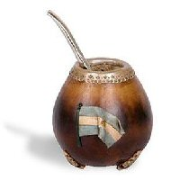

El gaucho, constituye un tipo social y un tipo racial que nace del mestizaje entre el español y el indio, su origen se remonta al período colonial en el que se van delineando los caracteres del hombre "criollo".En el Río de la Plata se caracteriza como un tipo social a medida que surgen las clases ó niveles sociales derivados de la economía ganadera. Etimológicamente, la palabra "Gaucho", deriva de "Huacho", término quechua que significa "huérfano", ó según otros autores del chilenismo "huaso" ó quizás "graderío", que quiere decir persona sin ocupación fija, vagabundo. El gaucho, como tipo social posee algunas características propias: rebeldía, amor por la libertad, ideas de la amistad, lucha constante contra el medios. Es por ello que podemos enunciar al "GAUCHO", cómo:

